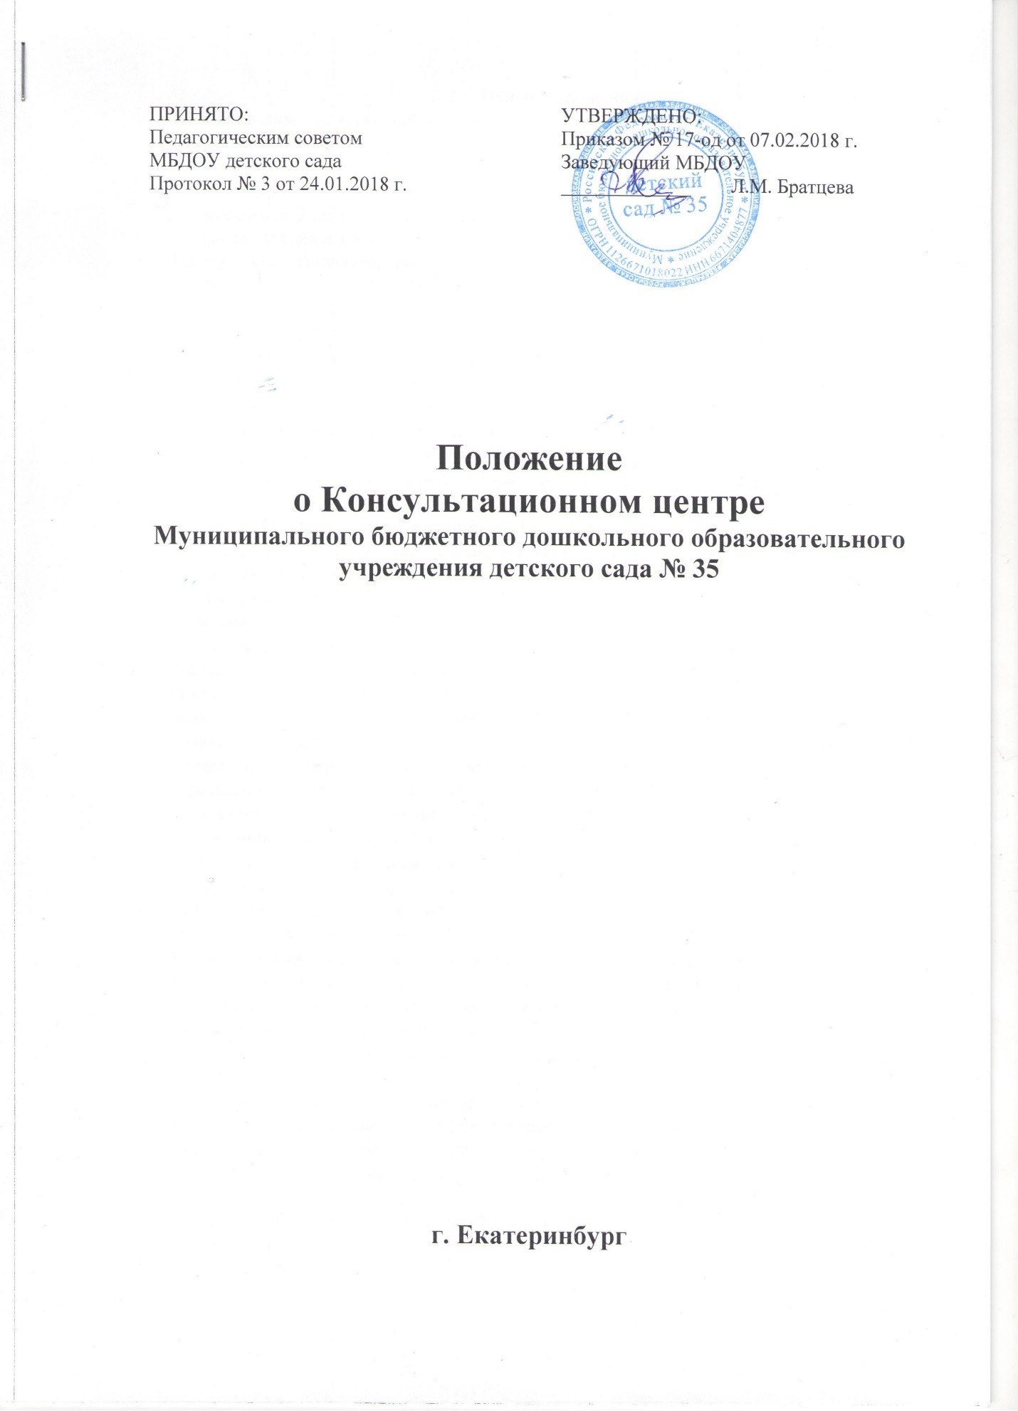

- Общие положения
  - Положение о консультационном центр (далее - Положение) регламентирует деятельность консультационного центра Муниципального бюджетного дошкольного образовательного учреждения детского сада № 35 (далее – Учреждение) для родителей (законных представителей) несовершеннолетних обучающихся (в возрасте от 2 месяцев до 7 лет), обеспечивающих получение детьми дошкольного образования в форме семейного образования.
  - Настоящее Положение разработано в соответствии с п.2 ч.1 ст.17, ч.3 ст.64 Федерального закона от 29 декабря 2012 года № 273 –ФЗ «Об образовании в Российской Федерации», законом Свердловской области от 15 июля 2013 года № 78-ОЗ «Об образовании в Свердловской области», Постановлением Правительства Свердловской области от 02 июня 2015 года № 444-ПП «Об утверждении Порядка предоставления родителям (законным представителям)несовершеннолетних обучающихся, обеспечивающим получение детьми дошкольного образования в форме семейного образования, методической, психолого-педагогической, диагностической и консультативной помощи без взимания платы, в том числе в дошкольных образовательных организациях и общеобразовательных организациях, если в них созданы соответствующие консультационные центры», Уставом Учреждения
- Цели, задачи и принципы работы Консультационного центра
  - Целью деятельности Консультационного центра является обеспечение доступности дошкольного образования, единства и преемственности семейного и общественного воспитания, оказания методической, психолого-педагогической, диагностической и консультативной помощи родителям (законным представителям) несовершеннолетних обучающихся.
  - Основные задачи Консультационного центра:
- оказание помощи родителям (законным представителям) и повышение их педагогической компетентности в вопросах воспитания, обучения и развития ребенка;
- оказание содействия родителям (законным представителям) в социализации детей;
- информирование родителей (законных представителей) об учреждениях системы образования, которые могут оказать квалифицированную помощь ребенку в соответствии с его индивидуальными особенностями.
2.3. Принципы деятельности консультационного центра:
-личностно- ориентированный подход к работе с детьми и родителями (законными представителями);
-сотрудничество субъектов социально-педагогического пространства;
-открытость системы воспитания.
3. Организация деятельности и основные формы работы Консультационного центра
3.1. Консультационный пункт на базе Учреждения открывается на основании приказа заведующего Учреждением. Информация о консультационном центре, графике его работы размещается на информационном стенде и официальном сайте Учреждения.
3.2. За получение консультативных услуг плата с родителей (законных представителей) не взимается.
3.3. Помощь родителям (законным представителям) в Консультационном центре предоставляется на основании личного обращения, письменного заявления одного из родителей (законного представителя), устного обращения одного из родителей (законного представителя) по телефону, а также обращения одного из указанных лиц, направленного по электронной почте.
3.4. При личном обращении родитель (законный представитель) должен при себе иметь:
- паспорт гражданина Российской Федерации или документ, его заменяющий (для граждан Российской Федерации);
- паспорт иностранного гражданина либо иной документ, установленный законодательством Российской Федерации или признаваемый в соответствии с международным договором Российской Федерации в качестве документа, удостоверяющего личность иностранного гражданина в Российской Федерации;
- свидетельство о рождении ребенка;
- акт органа опеки и попечительства о назначении лица опекуном (в случае если заявитель является опекуном ребенка, оставшегося без попечения родителей).
При личном обращении проводится беседа, в ходе которой определяется вид помощи, необходимой ребенку и (или) родителю (законному представителю), назначается время и место ее оказания. Периодичность проведения мероприятий с целью оказания помощи определяется организацией самостоятельно с учетом мнения родителей (законных представителей).
3.5. В письменном заявлении одного из родителей (законного представителя) указывается:
- наименование организации, которой адресовано заявление;
- фамилия, имя, отчество (последнее - при наличии) родителя (законного представителя);
- почтовый адрес (адрес электронной почты), контактный телефон родителя (законного представителя);
- фамилия, имя, отчество (последнее - при наличии) и дата рождения ребенка;
существо вопроса (вопросов);
- личная подпись родителя (законного представителя).
Письменное заявление, не содержащее сведений о лице, направившем заявление (не указаны фамилия, имя, отчество (последнее при наличии) и почтовый адрес), оставляется без ответа.
К заявлению прилагаются:
- копия акта органа опеки и попечительства о назначении лица опекуном (в случае если заявитель является опекуном ребенка, оставшегося без попечения родителей);
- копия свидетельства о рождении ребенка.
-согласие на обработку персональных данных.
На письменное заявление об оказании методической и (или) консультативной помощи заявителю направляется ответ в письменной форме по почтовому адресу, указанному в заявлении, содержащий запрашиваемую методическую и (или) консультационную информацию. На письменное заявление об оказании помощи, требующее представления большого объема информации или присутствия заявителя и ребенка для оказания помощи, или для проведения диагностики заявителю направляется приглашение (на почтовый или электронный адрес) на личный прием с указанием даты, времени, и места его проведения.
3.6. В случае поступления телефонного обращения заявителю по телефону назначается время и место личного приема для предоставления помощи.
3.7. В обращении одного из родителей (законного представителя), направленном по электронной почте, указывается:
- наименование организации, которой адресовано заявление;
- фамилия, имя, отчество (последнее при наличии) родителя (законного представителя);
- почтовый адрес, адрес электронной почты, контактный телефон родителя (законного представителя);
- реквизиты акта органа опеки и попечительства о назначении лица опекуном (в случае если заявитель является опекуном ребенка, оставшегося без попечения родителей); - фамилия, имя отчество (последнее – при наличии) и дата рождения ребенка;
- реквизиты свидетельства о рождении ребенка;
- существо вопроса (вопросов).
К обращению прилагается согласие на обработку персональных данных.
Ответ на обращение, поступившего в форме электронного документа, направляется в форме электронного документа по адресу электронной почты, указанному в обращении.
На электронное обращение об оказании помощи, требующего большого объема информации или присутствия заявителя и ребенка для оказания помощи, или для проведения диагностики заявителю направляется приглашение на электронный адрес на личный прием с указанием даты, времени и места проведения.
3.8. Обращение любой формы подлежит регистрации обращений за предоставлением помощи родителям (законным представителям) в день поступления.
3.9. Основанием для оказания помощи является обращение, зарегистрированное в журнале регистрации обращений Консультационного центра, в обязательном порядке содержащее следующую информацию:
- фамилия, имя отчество (последнее- при наличии) родителя (законного представителя); - почтовый адрес, адрес электронной почты, контактный телефон родителя (законного представителя);
- фамилия, имя, отчество (последнее – при наличии) и дата рождения ребенка;
- существо вопроса (вопросов)
3.10. Обращение, направленное по электронной почте, письменное заявление должны быть рассмотрены в течение 30 календарных дней со дня регистрации.
3.11. Порядок организации помощи включает в себя оформления согласия родителя (законного представителя) на обработку персональных данных ребенка.
3.12. Помощь организуется в помещениях учреждения, не включенных во время работы Консультационного центра в реализацию образовательной программы дошкольного образования. Для работы с детьми и родителями (законными представителями) используется учебно- материальная база Учреждения.
3.13. Для посещения родителем (законным представителем) вместе с ребенком консультаций необходимо предоставление медицинской справки об эпидблагополучии.
3.14. Организация консультативной и психолого-педагогической помощи родителям (законным представителям) строится на основе интеграции деятельности специалистов Учреждения, заместителя заведующего по ВМР, воспитателей, инструктора по физической культуре и музыкального руководителя, педагога – психолога, старшей медсестры с учетом конкретных запросов семьи и индивидуальных особенностей и образовательных потребностей ребенка. Консультирование родителей (законных представителей) может проводиться одним или несколькими специалистами одновременно. Количество специалистов, привлекаемых к работе Консультационного центра, определяется кадровым составом Учреждения.
3.15. Организует и координирует деятельность консультативного центра руководитель Консультационного центра, назначенный приказом заведующего Учреждения.
Руководитель Консультационного центра:
- обеспечивает учет обращений за консультационной помощью через ведение журнала регистрации обращений;
- распределяет обращения в соответствии с содержанием для подготовки консультаций специалистами, назначает ответственных педагогов за подготовку материалов консультирования и определяет сроки их исполнения;
- определяет функциональные обязанности специалистов Консультационного центра;
- обеспечивает работу Консультационного центра в соответствии с графиком работы специалистов;
- осуществляет учет работы специалистов Консультационного центра;
- анализирует результативность деятельности Консультационного центра.
3.16. Формы работы Консультационного центра:
- очные консультации для родителей (законных представителей);
- коррекционно- развивающие занятия с ребенком в присутствии родителей (законных представителей);
- совместные занятия с родителями и их детьми с целью обучения способам взаимодействия с ребенком;
- мастер-классы, тренинги, практические семинары, для родителей (законных представителей) с привлечением специалистов Учреждения (согласно утвержденному плану);
3.17. Консультационный центр работает согласно графику, утвержденному заведующим Учреждения.
3.18. Родители, законные представители имеют право:
- на уважительное и гуманное отношение;
- на выбор специалиста, формы и способа оказания помощи;
- на сохранение профессиональной тайны;
- на отказ на любой стадии от отказа помощи, а также от фото, видео, аудиозаписей при оказании помощи;
- на получение информации о возможности оказание помощи, за исключением случаев оказания помощи анонимно;
- иные права, предусмотренные законодательством Российской Федерации.
3.19. Специалисты, предоставляющие помощь родителям (законным представителям), обязаны:
- планировать и проводить консультационную деятельность в соответствии с действующим законодательством и профессиональными требованиями;
- нести ответственность за выбор форм и методов консультирования;
- не допускать негуманных и дискриминационных действий;
- уважать и соблюдать права, свободы и законные интересы граждан;
- сохранять профессиональную тайну, соблюдать конфиденциальность, в том числе при обработке персональных данных;
- соблюдать нормы профессиональной этики;
- выполнять иные обязанности в соответствии с законодательством Российской Федерации.
3.20. Ответственность за деятельность Консультационного центра несет заведующий Учреждением. Заведующий Учреждением обеспечивает и контролирует деятельность Консультационного центра.
4. Документация Консультационного центра
  - Приказ о создании Консультационного центра
  - Положение о Консультационном центре МБДОУ детского сада № 35
  - План работы консультационного центра на 2017-2018 учебный год
  - График работы консультационного центра;
  - Журналы:
- учета обращения родителей (законных представителей в Консультационный центр
- оказания помощи родителям (законным представителям) в Консультационном центре;
  - Заявление на обращение в Консультационный центр
  - Отчет о деятельности Консультационного центра по итогам учебного года
Ведение документации Консультационного центра выделяется в отдельное делопроизводство.
- журнал регистрации обращений родителей (законных представителей) заполняется в установленной форме (Приложение № 1);
- в журнале учета работы специалистов Консультационного центра отражается посещаемость консультаций, мастер-классов, тренингов и других форм работы Консультационного центра (Приложение№ 2);
- график работы Консультационного центра и план работы Консультационного центра разрабатывается специалистами Консультационного центра на учебный год и утверждается заведующим Учреждением В течение учебного года с учетом интересов и потребностей родителей (законных представителей) в документ могут вноситься изменения

Приложение № 1

Журнал регистрации обращений родителей (законных представителей)

№ п/п | Дата обращения | Ф.И.О.  Родителя (законного представителя), почтовый адрес, адрес электронной почты, контактный телефон | Ф.И.О. ребенка | Дата рождения ребенка | Причина обращения (суть вопроса) | Ф.И.О. консультанта | Дата, время консультации | Подпись специалиста

.

Приложение № 2

График работы Консультационного центра

Дни недели | Ф.И.О. должность специалиста работающего в консультационном центре | Время работы

Приложение № 3

План работы Консультационного центра

№ п/п | Мероприятия | Срок | Ответственные специалисты

Приложение № 4

Журнал учета работы

№  п/п | Дата, время проведения консультации | Тема консультации | Форма проведения консультации | Ф.И.О.  Родителя (законного представителя) | ФИО ребенка | ФИО консультанта | Рекомендации, данные в ходе консультации | Подпись специалиста | Личная подпись родителя (законного представителя)

